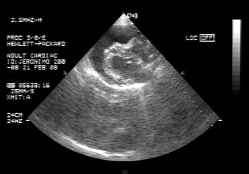

Figura 3. Ecocardiografía paraesternal derecha en el eje transversal en la que se observa (flecha roja) el colapso del ventrículo derecho debido al aumento de la presión intrapericárdica.

Se realizó un electrocardiograma en decúbito lateral derecho que incluyeron las derivadas I, II, III, aVR, aVL y aVF con un equipo Fukuda Denshi Cardimax FX-2111, donde se evidenció una disminución constante del voltaje de los complejos QRS (véase Figura 4).

A. B.
Figura 4. A. Derivada II en 50mm/seg del electrocardiograma realizado antes de la pericardiocentesis, en el cual se observó una disminución del voltaje de los complejos QRS. B. Posterior a la pericardiocentesis el voltaje de los complejos QRS de la Derivada II en 50mm/seg fue normal.

Enfoque del Tratamiento

El paciente fue sometido a una pericardiocentesis ecoguiada, en posición de decúbito lateral izquierdo y puncionando en la unión costocondral del quinto espacio intercostal (6, 7, 15). Se extrajeron 300 ml de líquido serosanguinolento que no coaguló después de 10 minutos al cual se le realizó una evaluación citológica (véase Tabla 3). En la ecocardiografía posterior a la pericardiocentesis se apreció un tamaño de cámaras, válvulas y funcionamiento sistólico normal; tampoco se observaron masas ni trombos (véase Figura 5).

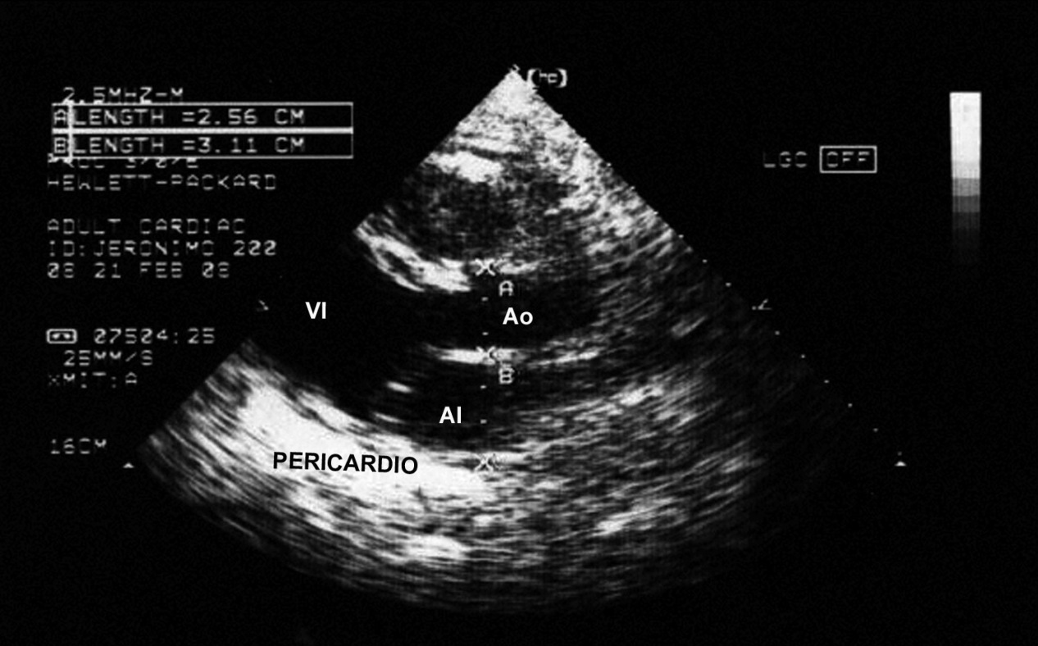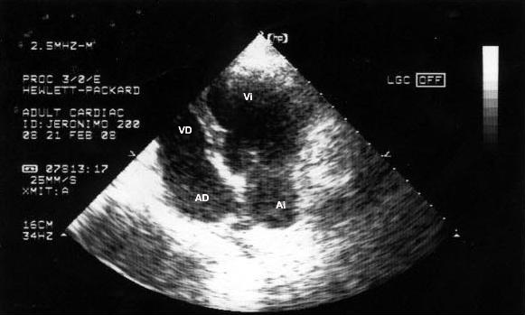
- B.
Figura 5. A. Ecocardiografía con ventana paraesternal derecha posterior a la pericardiocentesis, que en el eje longitudinal se aprecia el pericardio adosado a la superficie cardiaca. B. Mediante ventana paraesternal izquierda con proyección apical se aprecian unas cavidades, válvulas y funcionamiento cardiaco normal.

Tabla 3. Resultados de las citología del líquido pericárdico extraído en la primera y segunda pericardiocentesis.
Muestra | Citología Día 1 | Citología Día 150
Tipo de líquido | Efusión hemorrágica | Efusión hemorrágica
Eritrócitos | Abundantes | Abundantes
Linfocitos maduros | 27% | 66%
Neutrófilos | 32% | 11%
Eosinófilos |  | 2%
Macrófagos | 11% | 12%
Monocitos | 4%
Células mesoteliales reactivas | 26% | 8%
pH | 8.0 | 7.0

Evaluación citológica

El resultado de la citología (día 1) realizada con la coloración de Wright-Giemsa evidenció una efusión con abundantes eritrocitos y una proporción de células nucleadas de un 27% de linfocitos maduros, 32% de neutrófilos, 11% de macrófagos, 4% de monocitos y 26% de células mesoteliales reactivas (multinucleación, anisocitosis y anisocariosis) y un valor de pH 8 medido con tirilla de peachimetro (véase Tabla 3).

Adicionalmente se realizaron cultivos bacteriológicos y micológicos donde no se pudo aislar ningún microorganismo.

El paciente fue medicado con antibiótico y con prednisolona (véase Tabla 4).

Medicamento | Dosis | Dosis total | Frecuencia | Duración
Prednisolona | 0.5 mg/kg | 15 mg | Cada 12 horas | 5 días
Ampicilina | 20 mg/kg | 1 gr | Cada 12 horas | 3 días
Tabla 4. Medicación utilizada después de la primera consulta.

Cinco meses después el paciente regreso a revisión, encontrándose clínicamente normal y sin medicación. Se le realizó una ecocardiografía con ventana paraesternal derecha apreciándose una pequeña cantidad de EP en el ápice del ventrículo izquierdo. El paciente no se medicó y se recomendó ecocardiografía de seguimiento en un mes o según la evolución clínica.

Quince días después del segundo seguimiento el paciente fue llevado nuevamente a consulta, reportando el propietario que desde hacia cuatro días presentaba disminución en el consumo de agua y alimento, poca cantidad de orina y abdomen distendido. Al examen físico se encontró taquipnea, taquicardia, sonidos cardiacos poco audibles, pulso débil, abdomen distendido por ascitis. Los valores obtenidos en los análisis sanguíneos fueron similares a los de la primera visita y dentro del rango fisiológico normal (véase Tabla 2). En el electrocardiograma realizado con el mismo equipo en decúbito lateral derecho, nuevamente evidenció una disminución de los complejos QRS en las derivadas I, II, III, aVR, aVL y aVF. En la ecocardiografia con ventana paraesternal derecha se observó abundante EP y colapso del atrio y ventrículo derecho. Nuevamente se realizó una pericardiocentesis ecoguiada, extrayéndose 180 ml de líquido serosanguinolento que no coaguló y cuyo análisis citológico (día 150) reveló la abundantes eritrocitos y una proporción de células nucleadas de la siguiente manera: un 66% de linfocitos, 11% de neutrófilos, 2% de eosinófilos, 12% de macrófagos y 8% de células mesoteliales (véase Tabla 3).

En la ecocardiografia paraesternal derecha posterior a la pericardiocentesis se observó el pericardio parietal adherido al corazón, y en el eje longitudinal una masa ecogénica redondeada de aproximadamente 0.5 cm de diámetro ubicada en la pared externa del atrio derecho (véase Figura 6).

Figura 6. Las flechas rojas señalan la masa visualizada en la pared externa del atrio derecho en la ecocardiografía con ventana paraesternal derecha eje longitudinal.

Discusión

La tamponada cardiaca constituye una urgencia debido a una falla en el llenado del ventrículo derecho que conlleva a una reducción de la precarga y del gasto cardiaco, manifestándose clínicamente con signos de insuficiencia cardiaca derecha (7, 14, 15). En este caso el estado de urgencia fue por una EP y los signos clínicos que presentó el paciente fueron sonidos cardiacos poco audibles a la auscultación, pulso femoral débil, taquicardia, taquipnea y presencia de pulso yugular, todos ellos característicos de insuficiencia cardiaca derecha. Al realizar una pericardiocentesis se ha demostrado que disminuye la presión intrapericárdica y estabilizar la alteración hemodinámica del sistema cardiovascular (6, 9), además de permitir analizar las características de la EP (4, 7, 9).

El trastornó pericárdico más común en pequeños animales es la EP, la cual puede ser secundario a PII o a neoplasias (1, 5, 12). Llegar al diagnóstico constituye un reto para el médico veterinario. Para los autores Fine (5) y de Laforcade (3) basarse en un sólo método diagnóstico o parámetro del análisis citológico para determinar el origen no es confiable, por eso es necesario tener en cuenta los hallazgos ecocardiográficos, las características citológicas y propiedades bioquímicas del fluido (3, 5), y el tiempo de recurrencia de la EP. En la primera ecocardiografía del paciente aquí descrito no se visualizó una masa, el pH de la EP fue alcalino (8.0) sugerente a un proceso neoplásico (5, 7). Las células que predominaron en la citología fueron neutrófilos con un 32% y células mesoteliales reactivas en un 26%. Ambos tipos celulares sugieren un proceso inflamatorio (8), pero en el caso de las células mesoteliales podría tratarse de células descamadas de un mesotelioma (8, 11, 13). Por ello el análisis del líquido pericárdico no permite diferenciar entre un proceso de origen inflamatorio o neoplásico.

La segunda ecocardiografía fue realizada a los 5 meses posteriores a la primera pericardiocentesis, donde se detectó una cantidad pequeña anómala de líquido que posiblemente fuera residuo de la primera EP. El paciente se encontró bajo condiciones clínicas normales por lo que se decidió monitorear su evolución. A los quince días el paciente se presentó a la clínica con sintomatología de tamponada cardiaca, detectándose ecocardiograficamente una abundante cantidad de líquido. Fine (5) orienta el diagnóstico de EP de origen neoplásico cuando ecocardiográficamente se aprecia una masa o cuando la recurrencia de la EP se produce en menos de seis meses. En la segunda ecocardiografía se detectó una masa en la parte externa del atrio derecho, que asociada a un tiempo de recurrencia de la EP menor a seis meses, sugiere un origen neoplásico (5). La masa visualizada en la pared del atrio derecho por su ubicación sugiere que podría tratarse de un hemangiosarcoma primario (7, 13, 15). El pH del líquido en esta ocasión fue de 7.0, rango que esta sobrepuesto a los rangos que según Kittelson (7) y Fine (5) definen como sugerente a un proceso neoplásico cuando el pH es alcalino, mayor a 7.2, y cuando es ácido, menor a 7.4, de un proceso inflamatorio como el PII (5, 7), por lo que el valor del pH obtenido en este caso, hace difícil su interpretación para orientar el diagnóstico a una posible etiología. La células que se detectaron en la EP fueron linfocitos medianos, macrófagos y neutrófilos en una proporción similar, 14, 12 y 11% respectivamente, todos sugerentes de un proceso inflamatorio (8). Es importante resaltar que no todos las neoplasias descaman células al líquido por lo que este no es parámetro que permita descartar esta etiología (5, 7, 8).

La cantidad de líquido que normalmente tiene el saco pericárdico es de 2.5 a 15 ml totales (9) y a éste paciente se le retiró en la primera pericardiocentesis un volumen 20 veces mayor al valor máximo normal y en el segundo procedimiento fue de 12 veces. El pericardio tiene una capacidad de distensión limitada cuando el acúmulo es agudo, pero cuando es lento y crónico las fibras colágenas le permiten una mayor distensión (4). Debido a esto el paciente presentó tamponadas cardiacas con volúmenes de EP distintas, durante los 5 meses posterior a la primera pericardiocentesis se produjo un acúmulo de líquido menor que él retirado en la primera ocasión, por lo que es probable que el volumen retirado en el primer procedimiento fue producido con una mayor lentitud permitiendo una mayor distensión del saco.

La disminución de milivoltaje de los complejos QRS en cada registro electrocardiográfico previo a la pericardiocentesis esta relacionado con el estado hemodinámico de tamponada cardiaca (1, 2, 15). Adicionalmente en este estado es frecuente encontrar alternancia eléctrica ante grandes cantidades de EP (1, 2, 15), estos cambios no se encontraron en este paciente, probablemente porque la alternancia eléctrica se registra generalmente en cuadripestación (15) y al paciente se le realizó el electrocardiograma según protocolo en decúbito lateral derecho. Se ha detectado en humanos que la disminución en el milivoltaje de los complejos QRS se presenta en pacientes en tamponada cardíaca, pero en el estado previo a éste, cuando aún se encuentran clínicamente estables, no se presenta. Por tanto, la disminución de los complejos QRS es un indicador sensible para el estado anómalo de tamponada cardiaca y no de EP (2). La presunción de tamponada cardíaca en la electrocardiografía determinó la realización de la ecocardiografía y la pericardiocentesis como plan terapéutico en el momento de ambas consultas. Posterior al retiro del líquido pericárdico en ambas ocasiones, el electrocardiograma registro un milivoltaje normal de los complejos QRS, confirmando su sensibilidad en tamponada y no indicativo de efusión pericárdica.

Las radiografías de tórax tienen una capacidad diagnóstica limitada para las enfermedades del pericardio (12). Cuando el acúmulo de líquido es de gran volumen, la silueta cardiaca puede observarse de forma globoide y aumentada de tamaño según el método de Buchanan (7, 10). Adicionalmente puede estar desplazada la tráquea hacia dorsal y presentarse distensión de la vena cava caudal, venas pulmonares y edema pulmonar (10, 12, 15). En las placas radiográficas de tórax realizadas al paciente se evidenció una silueta cardiaca completamente redondeada, aumentada de tamaño y desplazamiento de la tráquea hacia dorsal. El aumento de tamaño de la silueta cardiaca es compatible con otras enfermedades como cardiomegalia por cardiomiopatía dilatada idiopática, por lo que se hizo necesaria la realización de la ecocardiografía para diferenciarla de una EP.

La ecocardiografía es el método no invasivo más sensible rápido, directo y específico para confirmar la presencia de un derrame pericárdico y a su vez permite identificar masas intrapericardicas, su localización, tamaño y accesibilidad para una resección quirúrgica (6, 12, 14). Las masas pueden visualizarse dentro de las cavidades, infiltrando el miocardio o alrededor de los grandes vasos en la base del corazón (4). La ubicación de la masa permite hacer un acercamiento a su clasificación histológica, por lo que una masa en el atrio derecho puede sugerir un hemangiosarcoma primario o metastático (6). En la primera ecocardiografía no se evidenció la presencia de masas, probablemente porque aún era de un tamaño muy pequeño, pero en la ultima después de la pericardiocentesis se observó una masa de aproximadamente 0.5 cm ubicada en la pared externa del atrio derecho.

Conclusiones

Determinar la etiología de una efusión pericárdica es un reto diagnóstico en medicina veterinaria. La ecocardiografía y el análisis del líquido pericárdico pueden ayudar a diagnosticar el origen pero no siempre son concluyentes. En el caso de éste paciente seriá necesario realizar una toracotomía exploratoria, pericardiectomía subfrénica parcial y biopsia de la masa hallada en el atrio derecho para poder definir la etiología, tratamiento y pronóstico del paciente.
Referencias

- Belerenian G. Afecciones del pericardio. In: Couto G, Mucha CJ, Camacho AA. Afecciones cardiovasculares en pequeños animales. Buenos Aires: Intermédica; 2001. p.217-.222.

- Bruch C, Schmermund A, Bagres N, Bartel T, Caspari G, et al. Changes in QRS voltage in cardiac tamponade and pericaldial efussion: reversibility after pericardiocentesis and after anti inflammatory drug treatment. J Am Coll Cardiol 2001; 38:219-226. [Abstract] [HTML] [Pdf]

- de Laforcade AM, Freeman LM, Rozanski EA, Rush JE. Biochemical analysis of pericardial fluid and whole blood in dogs with pericardial effusion. J Vet Intern Med. 2005 19:833-6. [Abstract] [HTML] [Pdf]

- Fernández MJ, Talavera J. Afecciones del pericardio y tumores cardíacos. IV Congreso de especialidades veterinarias; Zaragoza: AVEPA; 2003. p. 8-11.

- Fine DM, Tobias AH, Jacob KA. Use of pericardial fluid pH to distinguish between idiopathic and neoplastic effusions. J Vet Internal Med 2003; 17:525-529. [Abstract] [HTML] [Pdf]

- Gidlewski J, Petrie JP. Therapeutic pericardiocentesis in the dog and cat. Clin Tech Small Anim Pract 2005; 20:151-155. [Abstract] [HTML] [Pdf]

- Kittelson MD, Kienle RD. Small animal cardiovascular medicine. St. Louis: Mosby; 1998.

- Rizzi TE, Cowell RL, Tyler RD, Meinkoth JH. Effusions: abdominal, thoracic and pericardial. In: Cowell RL, Tyler RD, Denicola DB. Diagnostic cytology and hematology of the dog and cat. 2nd ed. St Louis: Mosby; 2008. p.235- 255.

- Sauleda JS. Diagnóstico y guía terapéutica del paciente con taponamiento cardíaco o constricción pericárdica. Rev Esp Cardiol 2003; 56: 196-206.

- Sisson David, DVM, DACVIM-Cardiology. Pericardial diseases of the dog and cat. Congress WSAVA. Granada España 2002. [Enero 2 de 2009] URL. http://www.vin.com/proceedings/Proceedings.plx?CID=WSAVA2002&PID=2533

- Stepien RL, Whitley NT, Dubielzig RR. Idiopathic or mesothelioma related pericardial effusion: clinical findings and survival in 17 dogs studied retrospectively. J Small animal pract 2000; 41: 342-347. [Abstract] [HTML] [Pdf]

- Tobias AH, McNiel EA. Pericardial disorders and cardiac tumors. In: Tilley LP, Smith FWP, Oyama MA, Sleeper MM. Manual of canine and feline cardiology. 4th ed. Philadelphia: Saunders; 2008. p.200-214.

- Tobias AH. Pericardial disorders. In: Ettinger SJ, Feldman CE (eds). Textbook of veterinary internal medicine. 6ª ed. St. Louis: Elsevier Saunders; 2005. p.1104-1118.

- Wann S, Passen E. Echocardiography in Pericardial Disease. J Am Soc Echocardiogr 2008; 21: 7-13. [Abstract] [HTML] [Pdf]

- Ware WA. Pericardial diseases and cardiac tumors. Cardiovascular disease in small animal medicine. London: Manson publishing; 2007. p 320- 337.

